**8.7 澳大利亚 第2课时**

**【学习目标】**

**1.会运用大陆漂移假说观点，说明澳大利亚特有物种丰富的原因。**

**2.运用地图和资料，会分析澳大利亚农牧业和工矿业发达的原因。**

**3.了解澳大利亚人口、居民、城市、语言等概况。**

**【自主学习】**

1. **古老的动植物**
2. **澳大利亚特有物种非常丰富，例如_________、____________。因此澳大利亚又被称为“_____________________”**
3. **运用大陆漂移假说的有关观点，简要说明为什么澳大利亚有众多古老动物?**
4. **后起的发达国家**
5. **从经济发展水平来看，澳大利亚属于________国家。**
6. **高度商品化的__________业和蓬勃发展的___________业是澳大利亚的经济支柱。因此，澳大利亚素有“_____**

**________________”和“_____________________”之称。**

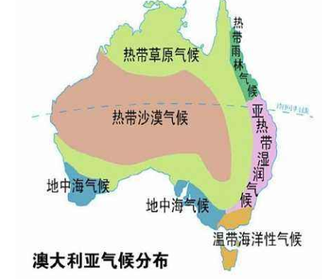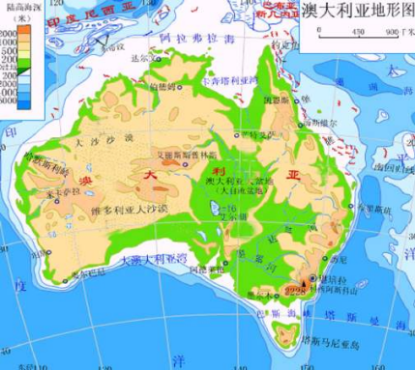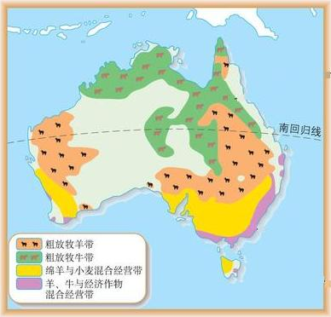

1. **根据澳大利亚气候图、地形图，分析该国适合发展畜牧业有利的自然条件？**
2. **澳大利亚是世界重要的__________、__________、__________生产国和出口国。**
3. 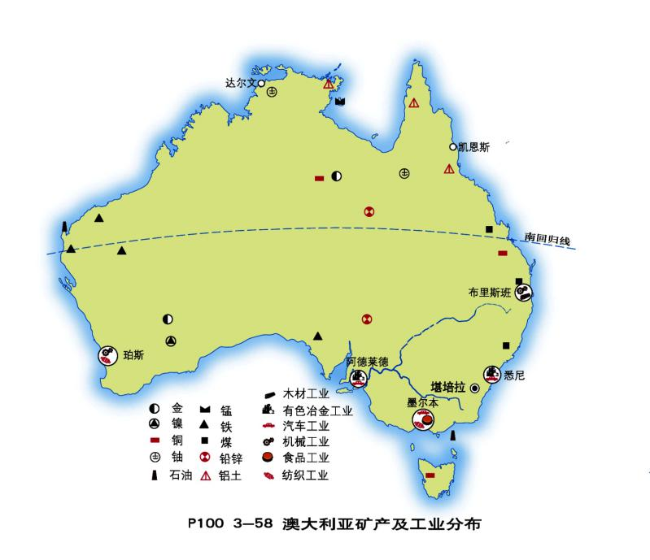 **读图，澳大利亚主要的矿产资源有哪些？**

**这些矿产资源主要分布在哪些地区？**

**6、________是澳大利亚经济最重要和发展最快的部门。其中，旅游业发达，旅游资源丰富，各大城市都是旅游景点。**

**三、人口、居民、城市、语言等**

1. **大洋洲是世界上面积_________、除南极洲外人口_________、分布最零散的大洲.**
2. **澳大利亚面积居世界第___位， ___色人种约占90%，多数是___国移民的后裔，其余主要是亚洲移民及其后裔，以及少量原住居民，城市人口约占总人口90%以上，通用语言是_______ 。**

**3、澳大利亚的首都是__________________。最大城市和港口是___________________。第二大城市、**

**文化体育中心是_________________。**

**4、澳大利亚著名建筑_________________。不论是在建筑形式，还是在结构设计上，都是建筑艺术创新的结晶，2007年被联合国教科文组织列入《世界遗产名录》。**

【达标检测】

1、1．下列动物中，属于澳大利亚独有的是（ ）

①大食蚁兽 ②鸭嘴兽 ③美洲虎 ④袋鼠

A．①② B．②③ C．②④ D．③④

2、澳大利亚出口的矿产主要是（ ）

A．石油 B．煤和铁矿石 C．铅锌 D．黄金和金刚石

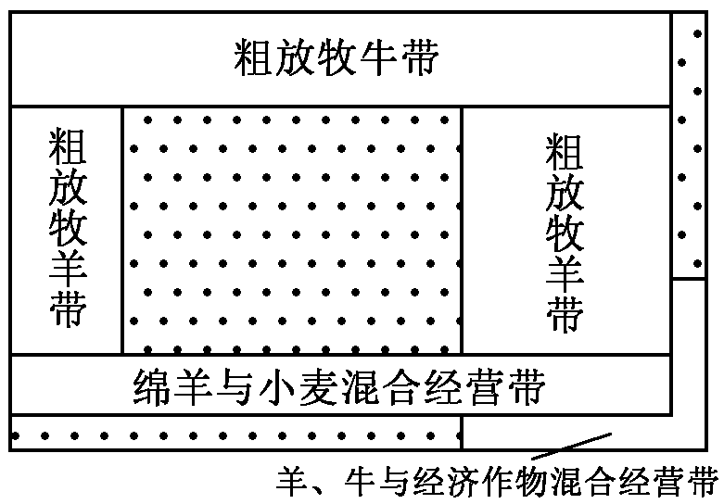**澳大利亚是世界上重要的小麦、羊毛、牛肉出口国，下图是澳大利亚农牧业分布模式示意图，据图回答3~4题。**

3、澳大利亚是世界上主要粮食出

口国之一，其产地主要位于（ ）

A．粗放牧羊带

B．羊、牛与经济作物混合经营带

C．粗放牧牛带

D．绵羊与小麦混合经营带

4、图中信息能够反映出澳大利亚在自然环境和自然资源方面的特点是（ ）

①自然环境具有明显差异 ②自然环境具有高度的一致性 ③草场资源十分丰富 ④矿产资源十分丰富

A．①② B．①③ C．②③ D．③④

5、

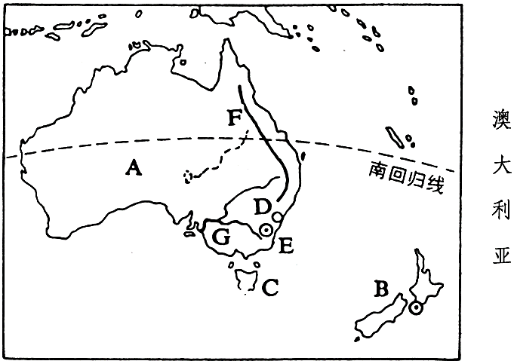

**H**

**K**

B____________（国家）

D____________(城市)

E_____________(首都)

F_____________(山)

G____________(河 )

H____________(纬度)

K___________ (洋)